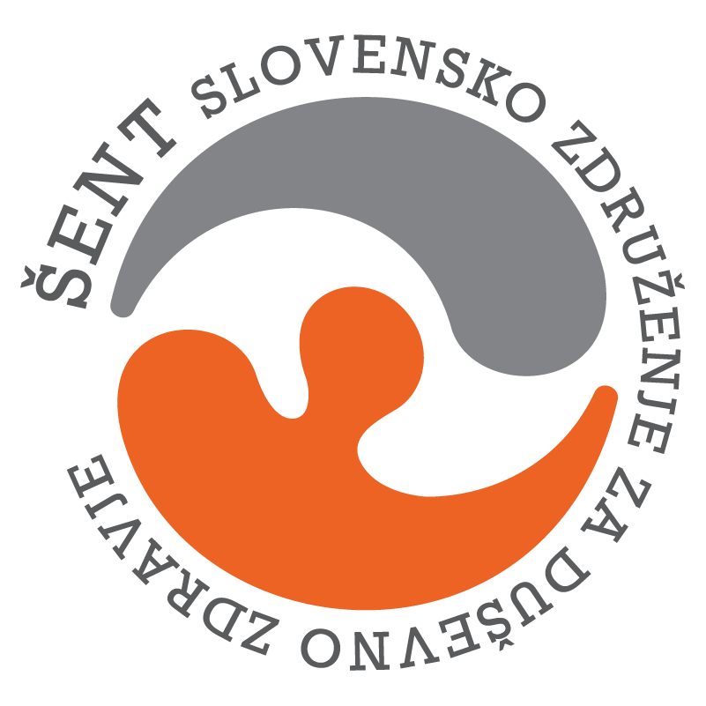
PROGRAM DNEVNEGA CENTRA DC ŠENTLENT OD 1. – 31.10. 2026
Cesta proletarskih brigad 61, 2000 Maribor
e- mail: tadeja.kapun@sent.si, Facebook stran: https://www.facebook.com/profile.php?id=100064858350949
Tel.: 02/320 26 91 kontaktna oseba: Tadeja Kapun
PONEDELJEK | TOREK | SREDA | ČETRTEK | PETEK
8.00 h – 10.00 h  INDIVIDUALNI RAZGOVORI | 8.00 h – 10.00 h  INDIVIDUALNI RAZGOVORI | 8.00 h – 10.00 h  INDIVIDUALNI RAZGOVORI | 8.00 h – 10.00 h  DRUŽENJE | 8.00 h – 10.00 h  DRUŽENJE
28.9.  10.00 h – 11.00 h  POGOVORNA SKUPINA  (koordinator obravnave v skupnosti)  CSD – ga. Ana Šalamun | 29.9.  10.00 h – 11.00 h  .  GOBARSKO PREDAVANJE  g. Slavko Šerot | 30.9..  10.00 h – 14.30 h  VZGOJNO ZDRAVSTVENA  DELAVNICA  Dr. Bojan Lovše | 1.10.  10.00 h – 14.30 h  SAMOPOMOČNA SKUPINA ZA UPORABNIKE  g.. Dpmen Svit Brumen | 2.10.  10.00 h – 11.30 h  LITERARNA DELAVNICA  g.. Marjan Pungartnik
5.10..  10.00 h – 12.00 h  PSR  g. Jaka Blazina | 6.10.  10.00 h – 12.00 h  PRIČETEK TAČAJA ANGLEŠČKEGA JEZIKA  (Andragoški zavod Maribor) | 7.10.  10.00 h – 12.00 h  TEČAJ ANGLEŠKEGA JEZIKA  (Andragoški zavod Maribor) | 8.10.  8.00 h – 14.30 h  SVETOVNI DAN DUŠEVNEGA ZDRAVJA (»Pusti zeleno sled – Majhna gesta. Veliko sporočilo.«) | 9.10.  10.00 h – 13.30 h  SVETOVNI DAN DUŠEVNEGA ZDRAVJA – PREDAVANJE »10 KORAKOV DO DUŠEVNEGA ZDRAVJA«  Dr. Bojan Lovše
12.10.  10.00 h – 11.00 h  POGOVORNA SKUPINA  (koordinator obravnave v skupnosti)  CSD – ga. Ana Šalamun | 13.10.  10.00 h – 11.00 h  TEČAJ ANGLEŠKEGA JEZIKA  (Andragoški zavod Maribor) | 14.10.  10.00 h – 12.00 h  INTERAKTIVNA DELAVNICA  Zavod Mir | 15.10.  8.00 h – 14.30 h  DRUŽENJE | 16.10.  10.00 h – 14.30 h  SPREHOD V BETNAVSKI GOZD
19.10..  10.00 h – 11.00 h  PSR  G. Jaka Blazina | 20.10.  ZAPRTO | 21.10.  10.00 h – 12.00 h  TEČAJ ANGLEŠKEGA JEZIKA  Andragoški zavod Maribor | 22.10.  10.00 h – 12.00 h  POGOVORNA SKUPINA  g. Edo Belak | 23.10.  10.00 h – 14.30 h  LITERARNA DELAVNICA  g. Marjan Pungartnik
26.10.  10.00 h – 11.00 h  POGOVORNA SKUPINA  (koordinator obravnave v skupnosti  CSD ga. Ana Šalamun | 27.10.  10.00 h – 12.00 h  TEČAJ ANGLEŠKEGA JEZIKA  Andragoški zavod Maribor | 28.10.  10.00 h – 12.00 h  TEČAJ ANGLEŠKEGA JEZIKA  Andragoški zavod Maribor | 29.10.  PSR  Institut za psihoterapijo Maribor  g. Damina Sever | 30.10.  DRUŽENJE
* Pridržujemo si pravico do spremembe urnika zaradi organizacijskih razlogov.

